

**Медициналық қызмет саласындағы мемлекеттiк қызмет көрсету регламентін бекiту туралы**

***Күшін жойған***

Алматы облысы әкімдігінің 2014 жылғы 19 маусымдағы № 222 қаулысы. Алматы облысының Әділет департаментінде 2014 жылы 29 шілдеде № 2786 болып тіркелді. Күші жойылды - Алматы облысы әкімдігінің 2015 жылғы 14 қыркүйектегі № 411 қаулысымен

      Ескерту. Күші жойылды - Алматы облысы әкімдігінің 14.09.2015 № 411 қаулысымен (алғашқы ресми жарияланған күнінен кейін күнтізбелік он күн өткен соң қолданысқа енгізіледі).  
      РҚАО ескертпесі.  
      Құжаттың мәтінінде түпнұсқаның пунктуациясы мен орфографиясы сақталған.  
      "Мемлекеттік көрсетілетін қызметтер туралы" 2013 жылғы 15 сәуірдегі Қазақстан Республикасының Заңының 16-бабы 1- тармағына, "Медициналық қызмет саласындағы мемлекеттік көрсетілетін қызмет стандарттарын бекіту туралы" 2014 жылғы 24 ақпандағы № 141 Қазақстан Республикасы Үкiметiнiң қаулысына сәйкес облысы әкiмдiгi **ҚАУЛЫ ЕТЕДI:**  
      1. Қоса берiлiп отырған "Медициналық қызметке лицензия беру, қайта ресімдеу, лицензияның телнұсқасын беру" мемлекеттік көрсетілетін қызмет регламенті бекiтiлсiн.   
      2. Осы қаулының орындалуын бақылау облыс әкiмiнiң орынбасары Мұқанов Серік Мейірханұлына жүктелсiн.  
      3. Осы қаулы әділет органдарында мемлекеттік тіркелген күннен бастап күшіне енеді және алғашқы ресми жарияланған күннен кейін күнтізбелік он күн өткен соң қолданысқа енгізіледі.

|  |  |
| --- | --- |
| *Облыс әкімі* | *А. Мұсаханов* |

|  |  |
| --- | --- |
|  | Алматы облысы әкiмдiгiнiң 2014 жылғы "19" маусымдағы № 222 қаулысымен бекітілген |

**"Медициналық қызметке лицензия беру, қайта ресімдеу,**  
**лицензияның телнұсқасын беру" мемлекеттік көрсетілетін қызмет**  
**регламенті**  
**1. Жалпы ережелер**

      1. "Медициналық қызметке лицензия беру, қайта ресімдеу, лицензияның телнұсқасын беру" мемлекеттік көрсетілетін қызметі (бұдан әрі – мемлекеттік көрсетілетін қызмет) "Алматы облысының денсаулық сақтау басқармасы" мемлекеттік мекемесі (бұдан әрі – көрсетілетін қызметті беруші) көрсетеді.   
      Мемлекеттік көрсетілетін қызметті Қазақстан Республикасының Үкіметінің 2014 жылғы 24 ақпандағы № 141 қаулысымен бекітілген "Медициналық қызметке лицензия беру, қайта ресімдеу, лицензияның телнұсқасын беру" мемлекеттік көрсетілетін қызмет стандарты (бұдан әрі – Стандарт) негізінде көрсетіледі.  
      2. Мемлекеттік қызметті көрсету нысаны: электрондық (ішінара автоматтандырылған) және (немесе) қағаз түрінде.  
      3. Мемлекеттік қызметті көрсету нәтижесі – медициналық қызметке лицензия (Қазақстан Республикасы Үкіметінің 2012 жылғы 21 желтоқсандағы "Лицензиялау және хабарлама тәртібінің кейбір мәселелері туралы" № 1655 қаулысымен бекітілген нысанға сәйкес) және (немесе) лицензияға қосымша, лицензияны және (немесе) лицензияға қосымшаны қайта ресімдеу, лицензияның және (немесе) лицензияға қосымшаның телнұсқасын беру немесе Стандартының 10-тармағында көзделген жағдайларда және негіздемелер бойынша мемлекеттік қызметті көрсетуден бас тарту туралы дәлелді жауап.

**2. Мемлекеттік қызметті көрсету процесінде көрсетілетін қызмет**  
**берушінің құрылымдық бөлімшелерінің (қызметкерлерінің) іс-қимыл**  
**тәртібін сипаттау**

      4. Көрсетілетін қызметті алушының (не сенімхат бойынша оның өкілінің) Стандарттың 9-тармағына сәйкес құжаттар топтамасымен бірге жүгінуі, мемлекеттік қызмет көрсету бойынша ресімді (іс-қимылды) бастауға негіздеме болып табылады.  
      5.Мемлекеттiк қызмет көрсету процесінің құрамына кіретін әрбір рәсімнің (іс-қимылдың) мазмұны, оны орындаудың ұзақтығы және келесі рәсімді (іс-қимылды) орындауды бастауға негіздеме болатын мемлекеттік қызмет көрсету рәсімінің (іс-қимылдың) нәтижесі осы регламенттің 1- қосымшасында келтірілген.

**3. Мемлекеттік қызмет көрсету процесінде құрылымдық бөлімшелер**  
**(қызметкерлер) мен көрсетілетін қызметті берушінің өзара**  
**іс-қимыл тәртібін сипаттау**

      6. Мемлекеттік қызмет көрсету процесіне қатысатын құрылымдық бөлімшелердің (қызметкерлердің) тізбесі:   
      1) көрсетілетін қызмет берушінің кеңсе қызметкері;  
      2) көрсетілетін қызмет берушінің басшысы;  
      3) көрсетілетін қызмет берушінің маманы.  
      7. Әрбір рәсімнің (iс-қимылдың) ұзақтығын көрсете отырып, құрылымдық бөлімшелер (қызметкерлер) арасындағы өзара іс-қимылдың реттілігін сипаттау осы регламенттiң 2-қосымшасы "Мемлекеттік қызмет көрсетудің бизнес-процестерінің анықтамалығында" келтiрiлген.

**4. Халыққа қызмет көрсету орталықтарымен және (немесе) өзге де**  
**көрсетілетін қызметті берушілермен өзара іс-қимыл тәртібін,**  
**сондай-ақ мемлекеттік қызмет көрсету процесінде ақпараттық**  
**жүйелерді пайдалану тәртібін сипаттау**

      8. Мемлекеттік көрсетілетін қызметті алу үшін көрсетілетін қызметті алушы (не сенімхат бойынша оның өкілі) халыққа қызмет көрсету орталығына (бұдан әрі – орталық) Стандарттын 9-тармағына сәйкес керекті құжаттарды ұсынады.   
      9. Мемлекеттік қызмет көрсетудің нәтижесін халыққа қызмет көрсету орталығы арқылы алу процесінің сипаттамасы, оның ұзақтығы осы регламенттің 3-қосымшасында келтірілген  
      8. Жүгіну тәртібін және портал арқылы мемлекеттік қызмет көрсету кезінде қызмет беруші мен қызмет алушының рәсімдерінің (іс-қимылдарының) реттілігін сипаттау осы регламенттің 4-қосымшасында келтірілген.

|  |  |
| --- | --- |
|  | " Медициналық қызметке лицензия беру, қайта ресімдеу, лицензияның телнұсқасын беру" мемлекеттік көрсетілетін қызмет регламентіне 1-қосымша |

**Мемлекеттік көрсетілетін қызметті алу схемасы көрсетілетін**  
**қызметті берушіге жүгінген кезде**

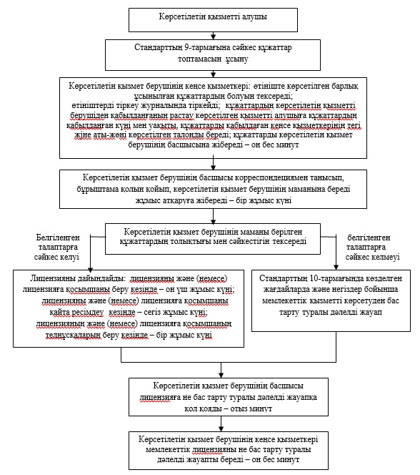

|  |  |
| --- | --- |
|  | " Медициналық қызметке лицензия беру, қайта ресімдеу, лицензияның телнұсқасын беру" мемлекеттік көрсетілетін қызмет регламентіне 2-қосымша |

**Мемлекеттік қызмет көрсетудің бизнес – процестерінің**  
**анықтамалығы**

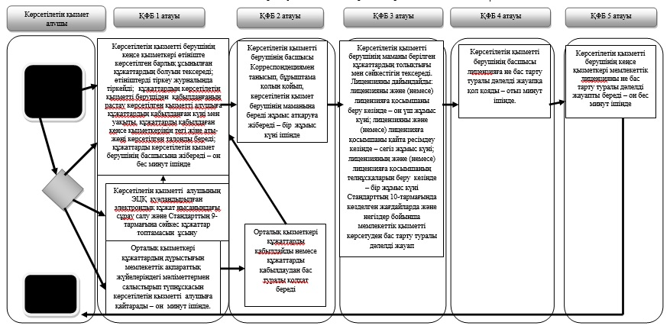

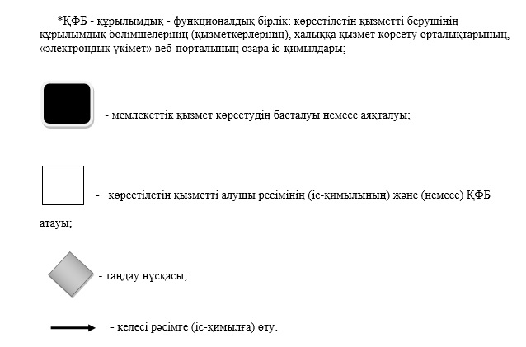

|  |  |
| --- | --- |
|  | " Медициналық қызметке лицензия беру, қайта ресімдеу, лицензияның телнұсқасын беру" мемлекеттік көрсетілетін қызмет регламентіне 3-қосымша |

**Мемлекеттік көрсетілетін қызметті алу схемасы халыққа қызмет**  
**көрсету орталығына жүгінген кезде**

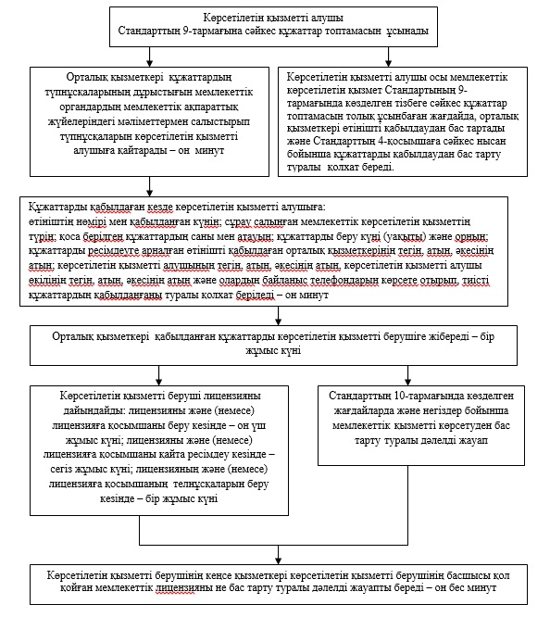

|  |  |
| --- | --- |
|  | " Медициналық қызметке лицензия беру, қайта ресімдеу, лицензияның телнұсқасын беру" мемлекеттік көрсетілетін қызмет регламентіне 4-қосымша |

**Мемлекеттік көрсетілетін қызметті алу схемасы портал арқылы**

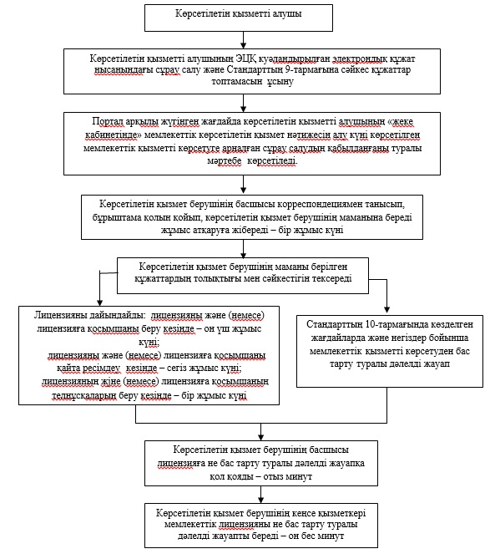

© 2012. Қазақстан Республикасы Әділет министрлігінің «Қазақстан Республикасының Заңнама және құқықтық ақпарат институты» ШЖҚ РМК